Cara menggunakan FOSS

1. Taruh semua ekstrakan file foss di htdocs baru (htdocs_ci_foss) seperti gambar

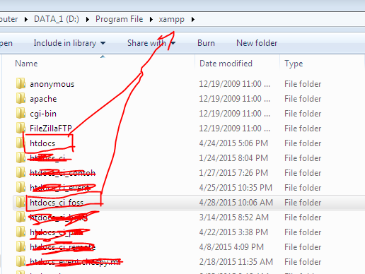

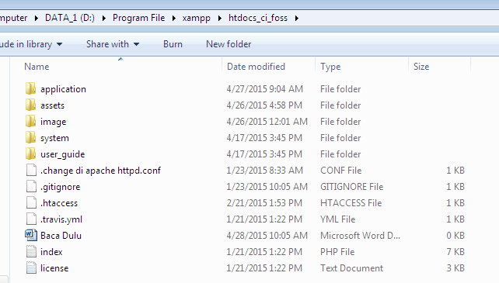

1. Buka file httpd.conf

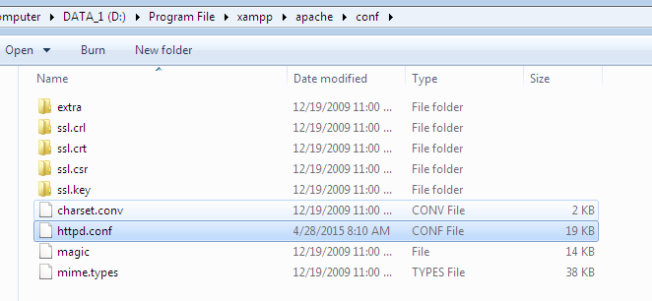

1. ganti direktori htdocs menjadi

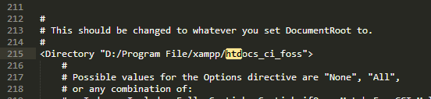

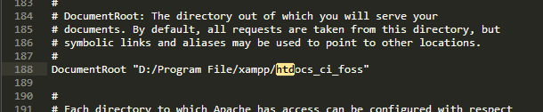

1. restart apacenya aja

**Perhatian !** Untuk mengganti direktori ke htdocs lagi, maka harus dirubah dulu di http.conf ya

1. buat database nya seperti biasa, impor **dbfoss.sql**
2. ganti konfigurasi database di /application/config/databases.php seperti berikut

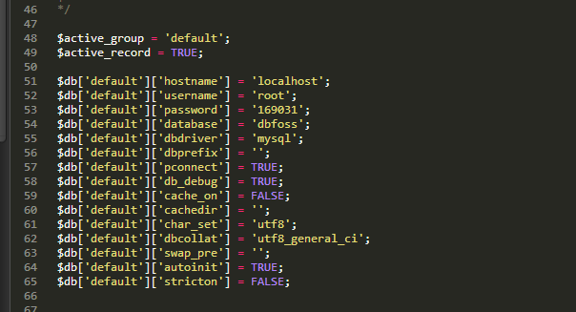

1. selesai, coba ditulisin localhost di address bar